**Observaciones al sitio web 18/04/2022**

1. **Home:**

* **PC:** OK
* **Mobile:**
  + **Video corporativo:**
    - Desde iOS NO carga el video, desde Android SI carga.

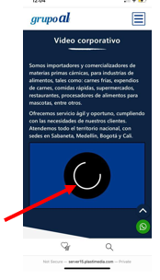

1. **Corporativo:**

* **Sellos:**
  + El del Invima quedó muy bueno, pero volvieron a la letra anterior que complementa el sello, favor organizarla a la ya aprobada:

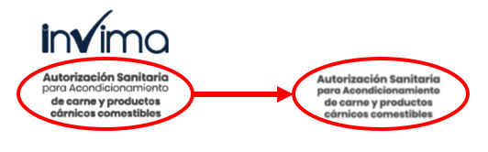

* + Favor cambiar “al” a “el”

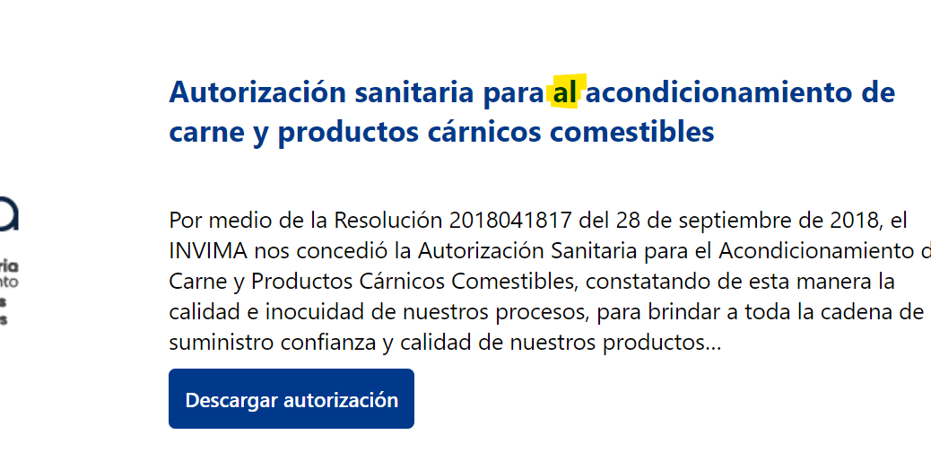

* + Cuando se da clic / tap desde el home a cualquiera de los sellos, lleva únicamente al de bomberos. Lo ideal es que sí se da clic / tap lleve a la sección según corresponda (Autorizaciones o certificados o permisos).

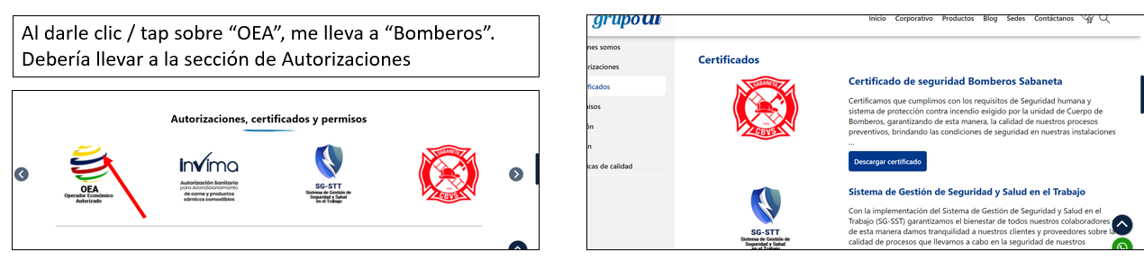

* **Mobile:** OK

1. **Productos:**

* **PC:** OK
* **Mobile:** 
  + Al abrir la categoría de “Otros Productos” me abre la página con la información muy abajo y todo este espacio en blanco:

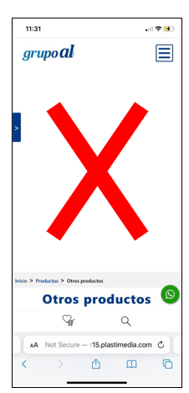

1. **Blog:**

* **PC:** OK
* **Mobile:** OK

1. **Sedes:**

* **Minorista:**
  + La ubicación sigue llevando a otra dirección, favor que lleve ***exactamente*** a:

*CLL 55 # 57 – 80 Plaza Minorista José Maria Villa*

* + Los botones de Google Maps y Waze están llevando justo al lado de la minorista y eso confunde al usuario. Favor que lleve justo a la *Plaza Minorista José Maria Villa.* Adicionalmente, garantizar que siempre abran en las Apps y no en la Web.

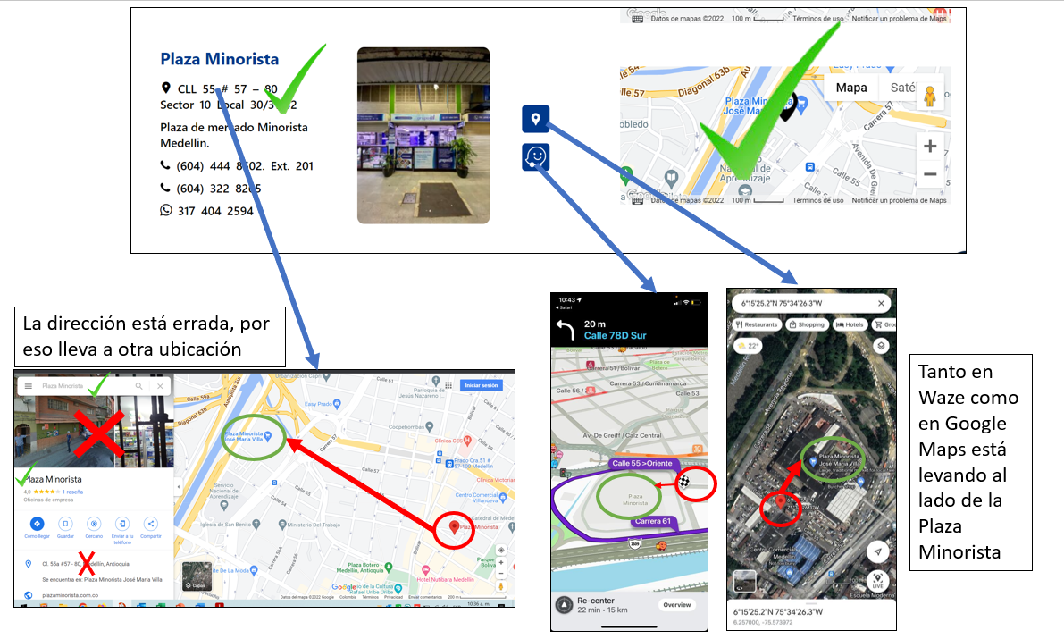

* **Mobile:** OK

1. **Contáctanos:**

* **PC:** OK
* **Mobile:**
  + Sigue el salto de línea innecesario, favor corregir, para mayor entendimiento del lector.

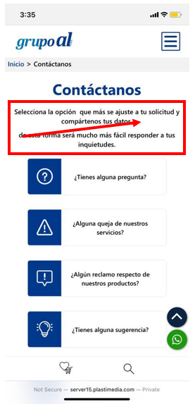

1. **Solicitar información:**

* **Pendiente por validación**
  + Integración con CRM de SIESA.
  + Que la información no se borre cuando se diligencia y luego se quiere hacer otra acción en el sitio.

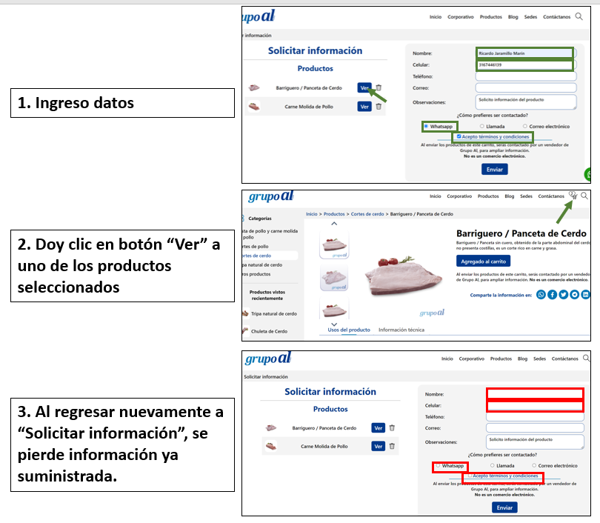

1. **Información del sitio**

* **Políticas SAGRILAFT Y PTEE**
  + PTEE:
    - Todavía NO está enviando el formulario al correo solicitado:

[transparenciayetica@grupoal.com.co](mailto:transparenciayetica@grupoal.com.co)

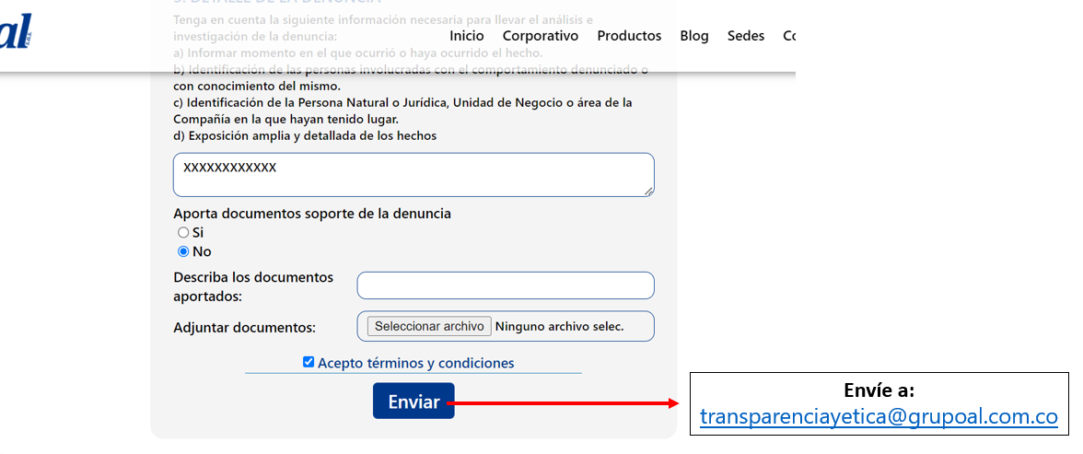

1. **Footer:**

* **PC:** OK
* **Mobile:** OK